studyNote-sass(win7)
安装
- 安装ruby(安装的时候勾上Add Ruby executables to your PATH，添加环境变量)；
- 安装完ruby，在开始菜单中找到ruby，打开Start Command Prompt with Ruby；
- 在命令行中输入gem install sass按回车
- 安装完之后输入sass -v查看sass版本，可输入gem update sass升级版本
- 若被墙sass安装不成功，
可以先输入gem sources --remove https://rubygems.org/移除原始源，
然后输入gem sources -a https://ruby.taobao.org/添加淘宝源
（也可以输入gem sources -a http://gems.ruby-china.org添加腾讯源），
然后输入gem sources -l检查淘宝源是否添加成功，
正确显示应该为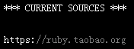，然后输入gem install sass安装sass。

关于公司代理下的网络安装：
- 打开cmd输入set http_proxy=http://proxy.domain.com:port，
其中http://proxy.domain.com是代理服务器的地址，port是端口
然后再添加国内源安装即可，如下：
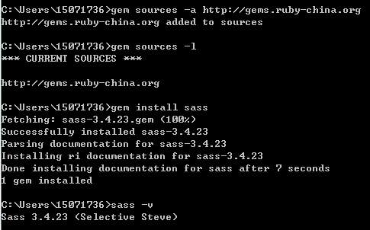

使用
- 进入project文件夹新建sass文件（style.scss）并编辑。
打开cmd输入sass --watch f:\project\src\try\css\style.scss:f:\project\src\try\css\style.css然后回车，会自动创建style.css文件，并且当更改scass文件时，style.css会自动更新。
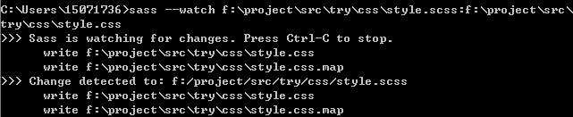
3、推荐先cmd进入路径，然后输入sass --watch style.scss:style.css。
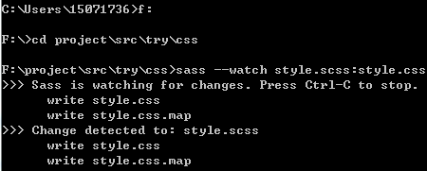

gulp-sass
var gulp = require('gulp');
var sass = require('gulp-sass');
gulp.task('sass', function () {
gulp.src('./scss/*.scss')
.pipe(sass())
.pipe(gulp.dest('./css'));
});
gulp.task('watch', function() {
gulp.watch('scss/*.scss', ['sass']);
});
gulp.task('default', ['sass','watch']);

